МІНІСТЕРСТВО ОСВІТИ ТА НАУКИ УКРАЇНИ

НАЦІОНАЛЬНИЙ ТЕХНІЧНИЙ УНІВЕРСИТЕТ УКРАЇНИ

«КИЇВСЬКИЙ ПОЛІТЕХНІЧНИЙ ІНСТИТУТ ІМЕНІ ІГОРЯ СІКОРСЬКОГО»

ФАКУЛЬТЕТ ІНФОРМАТИКИ ТА ОБЧИСЛЮВАЛЬНОЇ ТЕХНІКИ

КАФЕДРА ОБЧИСЛЮВАЛЬНОЇ ТЕХНІКИ

Лабораторна робота №6

з дисципліни «Дослідження та проектування комп’ютерних систем - 2»

Виконав:

студент гр. ІО-91мп

Череватенко Олексій

Перевірив:

Каплунов А.В.

Київ 2020

**Завдання**

**Завдання Basic 1:**

1. Додайте BUG_ON() замість друку повідомлення та повернення -EINVAL для неприпустимого значення параметра.
2. Додайте примусове внесення помилки “начебто kmalloc() повернув 0” під час формування елемента списку для якогось повідомлення (останнього із серії, 5-го, ... — на ваш вибір).
3. Модифікуйте Makefile аналогічно *appendix1*.
4. Отримайте обидва повідомлення, роздивіться їх та для одного з них виконайте пошук місця аварії аналогічно *appendix1*.
   1. Зауважте, що при виконанні BUG_ON() модуль буде “зайнятий”, і ви не зможете виконати rmmod.

**Скріншоти виконання**

Виконання програми з параметром >10 для перевірки BUG_ON:

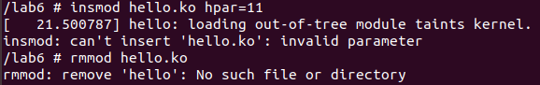

Перевірка виникнення помилки на комірці пам’ятті – знаходимо необхідну комірку.

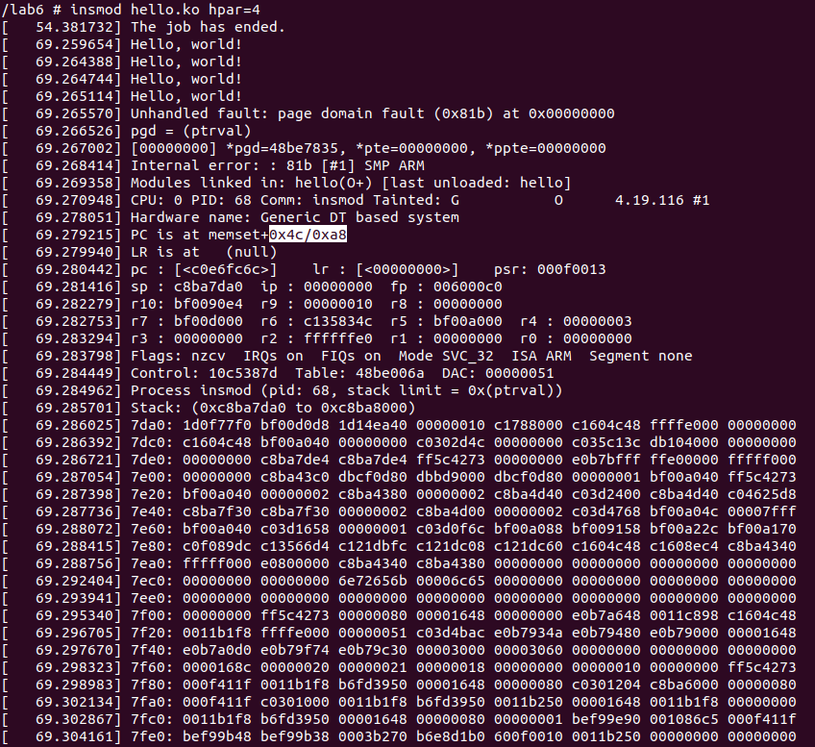

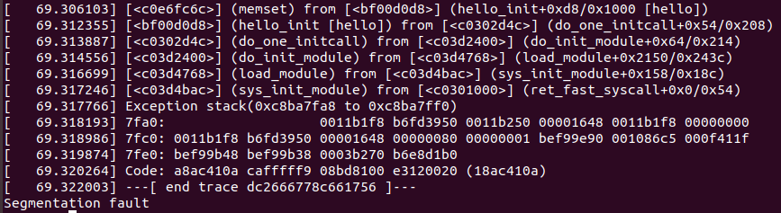

Виконуємо

${CROSS_COMPILE}objdump -dS hello.ko.unstripped | less

та знаходимо, що поінтер отримав значення 0 у цій комірці пам’яті, що є помилкою.

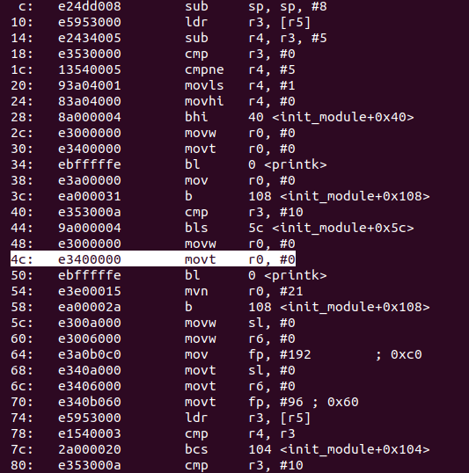

**Висновки**

Під час виконання лабораторної роботи було розроблено програму та модифіковано модуль, який тепер дизасемблює операції, що проходять під час виконання програми. У якості помилки зроблене повернення поінтера у значення 0.